TRƯỜNG ĐẠI HỌC GIA ĐỊNH
KHOA CÔNG NGHỆ THÔNG TIN


BÁO CÁO THỰC TẬP TỐT NGHIỆP

ĐỀ TÀI:
ỨNG DỤNG PHÂN TÍCH DỮ LIỆU ĐỂ TỐI ƯU HÓA QUY TRÌNH VẬN HÀNH TRONG NGÀNH F&B

Ngành: CÔNG NGHỆ THÔNG TIN
Giảng viên hướng dẫn: TS. TRẦN HOÀI THUẬN
Sinh viên:PHẠM PHƯƠNG NAM
MSSV: 23150135
Lớp: 231521 –020100483205
Thành phố Hồ Chí Minh – 2026
TRƯỜNG ĐẠI HỌC GIA ĐỊNH
KHOA CÔNG NGHỆ THÔNG TIN


BÁO CÁO THỰC TẬP TỐT NGHIỆP

ĐỀ TÀI:
ỨNG DỤNG PHÂN TÍCH DỮ LIỆU ĐỂ TỐI ƯU HÓA QUY TRÌNH VẬN HÀNH TRONG NGÀNH F&B
Ngành: CÔNG NGHỆ THÔNG TIN

Giảng viên hướng dẫn: TS. TRẦN HOÀI THUẬN
Sinh viên:PHẠM PHƯƠNG NAM
MSSV: 23150135
Lớp: 231521 –020100483205

Thành phố Hồ Chí Minh – 2026

LỜI CAM ĐOAN
Tôi tên: PHẠM PHƯƠNG NAM. MSSV: 23150135
Tôi xin cam đoan các số liệu, thông tin sử dụng trong Bài báo cáo thực tập tốt nghiệp này được thu thập từ nguồn thực tế tại Đơn vị thực tập, trên các sách báo khoa học chuyên ngành (có trích dẫn đầy đủ và theo đúng quy đinh);
Nội dung trong báo cáo này do kinh nghiệm của bản thân được rút ra từ quá trình nghiên cứu và thực tế tại CÔNG TY CỔ PHẦN LIÊN KẾT SIÊU TRÍ TUỆ NHÂN TẠO và tôi KHÔNG SAO CHÉP từ các nguồn tài liệu, báo cáo khác.
Nếu sai sót xin hoàn toàn chịu trách nhiệm trước Nhà Trường và Pháp luật.
Sinh viên
PHẠM PHƯƠNG NAM

LỜI CẢM ƠN
Đồ án tốt nghiệp không chỉ là một nhiệm vụ học tập mà còn là dấu mốc quan trọng, đánh dấu chặng đường nỗ lực và trưởng thành của sinh viên trong suốt những năm học đại học vừa qua. Đây là cả một quá trình nỗ lực, cố gắng không ngừng nghỉ với bỡ ngỡ và thử thách. Trong quá trình đó, tôi đã nhận được rất nhiều sự giúp đỡ, hỗ trợ và những lời động viên vô cùng quý báu. Trước hết, tôi xin gửi lời cảm ơn sâu sắc nhất tới TS.Trần Hoài Thuận là giảng viên hướng dẫn của tôi trong suốt quá trình thực hiện đồ án tốt nghiệp, thầy đã tận tình hướng dẫn, định hướng và góp ý để tôi có thể thực hiện đồ án tốt nghiệp một cách tốt nhất. Bên cạnh đó tôi cũng xin gửi lời cảm ơn chân thành đến quý Thầy Cô giáo khoa Công nghệ Thông tin – Trường Đại học Gia Định , những người đã tận tình truyền đạt những kiến thức nền tảng và chuyên môn quan trọng trong suốt quá trình học tập, giúp tôi có thể thuận lợi hoàn thành chương trình học cũng như là đồ án tốt nghiệp và đó cũng là hành trang tiếp bước cho chặng đường phía trước. Ngoài ra, tôi cũng xin cảm ơn Ban lãnh đạo Nhà trường Trường Đại học Văn Lang cũng như các phòng ban của Trường đã tạo điều kiện, cơ sở vật chất để tôi có cơ hội và môi trường học tập và rèn luyện. Do kiến thức và khả năng học thuật còn nhiều hạn chế nên đồ án vẫn còn những thiếu sót nhất định. Tôi rất mong nhận được những đóng góp quý giá của các Thầy Cô để đồ án tốt nghiệp của tôi được hoàn thiện hơn. Cuối cùng, tôi xin kính chúc các Thầy Cô giáo, Ban lãnh đạo và các phòng ban chức năng của Trường Đại học Gia Địn dồi dào sức khoẻ, hạnh phúc và gặt hái nhiều thành công trong sự nghiệp. Xin chân thành cảm ơn!
Sinh viên
PHẠM PHƯƠNG NAM

CỘNG HÒA XÃ HỘI CHỦ NGHĨA VIỆT NAM
Độc lập – Tự do – Hạnh phúc
----------------
PHIẾU ĐÁNH GIÁ THỰC TẬP TẠI DOANH NGHIỆP
Kính gởi: Trường Đại học Gia Định
Công ty: CỔ PHẦN LIÊN KẾT SIÊU TRÍ TUỆ NHÂN TẠO
Xác nhận sinh viên: PHẠM PHƯƠNG NAM
MSSV: 23150135 Lớp: 231521 Khóa: K17
Đang thực tập tại công ty từ ngày: 16/03/2026 đến ngày 12/06/2026
Tên đề tài thực tập: XÂY DỰNG MÔ HÌNH VÀ ĐÁNH GIÁ HIỆU NĂNG RANDOM FOREST TRONG BÀI TOÁN PHÂN LOẠI BỆNH TIỂU ĐƯỜNG
Bộ phận thực tập:
……………………………………………………………………………………………………………………………………………………………………………………………………
- Tinh thần trách nhiệm với công việc và ý thức chấp hành kỷ luật
……………………………………………………………………………………………………………………………………………………………………………………………………
- Kết quả thực tập theo tên đề tài:
……………………………………………………………………………………………………………………………………………………………………………………………………
- Đánh giá chung kết quả thực tập:
……………………………………………………………………………………………………………………………………………………………………………………………………
- Điểm đánh giá của công ty:
…………………………………………………………………………………………………
Trân trọng cảm ơn trường Đại học Gia Định đã giới thiệu sinh viên đến thực tập./.
ĐẠI DIỆN CÔNG TY
(Ghi rõ họ và tên, đóng dấu)
TRƯỜNG ĐẠI HỌC GIA ĐỊNH | CỘNG HÒA XÃ HỘI CHỦ NGHĨA VIỆT NAM
KHOA CÔNG NGHỆ THÔNG TIN | Độc lập – Tự do – Hạnh phúc

PHIẾU ĐÁNH GIÁ BÁO CÁO KẾT QUẢ
THỰC TẬP TẠI DOANH NGHIỆP
Tên học phần: Thực tập tốt nghiệp |  |  | Lớp học phần: 231521 –020100483205
Họ và tên sinh viên: PHẠM PHƯƠNG NAM |  |  | MSSV: 23150135
 | STT | Nội dung đánh giá |  | Điểm | Ghi chú
 | I. Hình thức trình bày
 | 1 | Cấu trúc báo cáo đầy đủ (bìa, mục lục, tài liệu tham khảo...)
 | 2 | Trình bày đúng quy định (font chữ, cỡ chữ, căn lề, khoảng cách dòng)
 | 3 | Bảng biểu, sơ đồ, hình ảnh minh họa rõ ràng, có chú thích
 | II. Lịch làm việc
 | 1 | Tuân thủ thời gian thực tập
 | 2 | Thực hiện đầy đủ báo cáo tiến độ theo yêu cầu
 | III. Nội dung thực tập
 | 1 | Có được sự hiểu biết tốt về đơn vị thực tập
 | 2 | Mô tả chi tiết công việc thực tập, nhiệm vụ được giao
 | 3 | Ứng dụng kiến thức lý thuyết vào thực tiễn
 | 4 | Kết quả rèn luyện kỹ năng thực hành
 | 5 | Kinh nghiệm thực tiễn thu thập được
 | 6 | Mức độ chủ động trong công việc hoặc khả năng thích nghi
 | 7 | Chất lượng nội dung, sự đầu tư và tính logic
 | TỔNG ĐIỂM

Tp. Hồ Chí Minh, ngày tháng năm 2026
Giảng viên chấm báo cáo
(Ký và ghi rõ họ tên)

TRƯỜNG ĐẠI HỌC GIA ĐỊNH | CỘNG HÒA XÃ HỘI CHỦ NGHĨA VIỆT NAM
KHOA CÔNG NGHỆ THÔNG TIN | Độc lập – Tự do – Hạnh phúc

NHẬT KÝ THỰC TẬP TẠI DOANH NGHIỆP
- Đơn vị thực tập: Công Ty CỔ PHẦN LIÊN KẾT SIÊU TRÍ TUỆ NHÂN TẠO
- Tên đề tài: ỨNG DỤNG PHÂN TÍCH DỮ LIỆU ĐỂ TỐI ƯU HÓA QUY TRÌNH VẬN HÀNH TRONG NGÀNH F&B
- Giảng viên hướng dẫn: TS. Trần Hoài Thuận
- Sinh viên thực hiện: PHẠM PHƯƠNG NAM
MSSV: 23150135 Lớp: 231521 –020100483205
Tuần | Từ ngày đến ngày | Nội dung | GVHD  (Ký và ghi rõ họ tên) | Người quản lý tại công ty  (Ký và ghi rõ họ tên)
01 | (Từ ngày 04/05/2026 đến ngày 09/05/2026) | Tìm hiểu cơ cấu, định hướng phát triển các mảng phần mềm AI, trợ lý ảo và phân tích dữ liệu của HAILINK.  Nhận đề tài thực tập: "Xây dựng Data Warehouse và Dashboard BI cho ngành F&B".
02 | Tuần 2 (11/05/2026 -16/05/2026): | Phân tích sơ đồ nghiệp vụ và nguồn dữ liệu thô của doanh nghiệp.  Viết script Python (Pandas) để trích xuất (Extract) và làm sạch dữ liệu (Clean Data).
03 | Tuần 3 (18/05/2026 - 23/05/2026 | Thiết kế mô hình dữ liệu (Star Schema) cho Data Warehouse.  Xây dựng luồng dữ liệu (Data Pipeline) và tối ưu hóa truy vấn SQL để hỗ trợ dự báo từ dữ liệu lịch sử.
04 | Tuần 4 (25/05/2026 - 30/05/2026): | Kết nối dữ liệu vào Power BI.  Thiết kế 3Dashboard (Sales, Inventory, Customer RFM) với giao diện đơn giản, dễ sử dụng cho nhân viên quản lý.
05 | Tuần 5 (01/06/2026 - 06/06/2026): | Báo cáo tiến độ và Demo sản phẩm với Mentor.  Chỉnh sửa các chỉ số KPI và biên soạn tài liệu hướng dẫn vận hành hệ thống cho đối tác.
06 | Tuần 6 (08/06/2026 - 13/06/2026): | Viết báo cáo thực tập tốt nghiệp tổng kết dự án.  Nộp báo cáo cho quản lý đánh giá, xin mộc xác nhận hoàn thành thực tập từ công ty HAILINK.
07
08

MỤC LỤC
PHẦN 1: LỜI MỞ ĐẦU
1.1. Lí do chọn đề tài
1.2. Mục tiêu nghiên cứu
1.3. Đối tượng và phạm vi nghiên cứu
1.4. Phương pháp nghiên cứu
1.5. Kết cấu đề tài
PHẦN 2: TỔNG QUAN VỀ CÔNG TY
TÓM TẮT PHẦN 2
PHẦN 3: CƠ SỞ LÝ THUYẾT VỀ
TÓM TẮT PHẦN 3
PHẦN 4: THỰC TRẠNG
PHẦN 5: KẾT LUẬN
5.1. Kết luận
5.2. Kiến nghị
TÀI LIỆU THAM KHẢO

DANH MỤC CÁC KÝ HIỆU, CHỮ VIẾT TẮT

DANH MỤC BẢNG

DANH MỤC CÁC SƠ ĐỒ, HÌNH ẢNH

PHẦN 1: LỜI MỞ ĐẦU
Trong kỷ nguyên số hóa hiện nay, dữ liệu đã trở thành tài sản quý giá mang tính quyết định đối với sự sống còn và tốc độ phát triển của mọi doanh nghiệp. Đặc biệt trong ngành Dịch vụ ăn uống (F&B) – một thị trường có tính cạnh tranh khốc liệt và biến đổi không ngừng, việc thấu hiểu hành vi khách hàng, tối ưu hóa chuỗi cung ứng và quản trị doanh thu đòi hỏi các cấp quản lý phải có khả năng ra quyết định nhanh chóng, chính xác. Tuy nhiên, rào cản lớn nhất mà nhiều doanh nghiệp đang đối mặt là tình trạng phân mảnh dữ liệu: thông tin giao dịch, lịch sử đặt hàng, và tồn kho thường nằm rải rác ở nhiều nền tảng, gây khó khăn cho việc tổng hợp và phân tích.
Nhận thức được thách thức đó, việc áp dụng các công nghệ xử lý dữ liệu hiện đại vào thực tiễn vận hành doanh nghiệp là một định hướng vô cùng cấp thiết. Vận dụng những nền tảng kiến thức chuyên sâu về khai thác dữ liệu lớn, em đã quyết định chọn đề tài "Xây dựng Data Warehouse và Hệ thống báo cáo quản trị thông minh (BI) hỗ trợ ra quyết định kinh doanh cho chuỗi cửa hàng F&B" làm trọng tâm nghiên cứu cho kỳ thực tập tốt nghiệp. Đề tài hướng tới việc giải quyết bài toán cốt lõi: tự động hóa luồng dữ liệu, thiết kế kho lưu trữ trung tâm và trực quan hóa các chỉ số quan trọng, qua đó hỗ trợ ban lãnh đạo theo dõi sức khỏe doanh nghiệp theo thời gian thực.
Quá trình nghiên cứu và triển khai dự án này được thực hiện trong thời gian thực tập tại Công ty Cổ phần Liên kết Siêu trí tuệ Nhân tạo (HAILINK). Với định hướng tập trung nghiên cứu, ứng dụng trí tuệ nhân tạo và các giải pháp phần mềm tự động hóa quy trình nghiệp vụ, môi trường làm việc chuyên nghiệp tại HAILINK đã tạo điều kiện thuận lợi để em tiếp cận với những bài toán thực tế. Việc tham gia trực tiếp vào dự án phát triển các bảng hiển thị dữ liệu (dashboard) tổng hợp kết quả kinh doanh không chỉ giúp củng cố tư duy kiến trúc hệ thống, mà còn rèn luyện kỹ năng giải quyết vấn đề sát với nhu cầu của các doanh nghiệp trên thị trường.
Báo cáo này trình bày tổng quan về đơn vị thực tập, quy trình công nghệ được áp dụng, chi tiết các bước triển khai xây dựng hệ thống, cùng với những bài học kinh nghiệm thực tiễn đúc kết được. Qua đây, em xin gửi lời cảm ơn chân thành đến Ban Giám đốc cùng đội ngũ kỹ sư tại HAILINK đã tạo điều kiện và tận tình hướng dẫn. Đồng thời, em xin tri ân sâu sắc đến quý thầy cô trường Đại học Gia Định đã luôn đồng hành, truyền đạt những kiến thức vô giá trong suốt quá trình học tập tại trường.
Dù đã nỗ lực hoàn thiện, song do những giới hạn nhất định về mặt thời gian và kinh nghiệm cọ xát thực tế, báo cáo khó tránh khỏi những thiếu sót. Em rất mong nhận được sự góp ý quý báu từ quý thầy cô và hội đồng đánh giá để bài nghiên cứu ngày càng hoàn thiện và có tính ứng dụng cao hơn.

1.1. Lí do chọn đề tài
1.1. Lí do chọn đề tài
a)Tính cấp thiết từ bối cảnh và "nỗi đau" vận hành của ngành F&B
Trong kỷ nguyên số hóa, ngành Dịch vụ ăn uống (F&B) đang sinh ra một lượng dữ liệu giao dịch khổng lồ (Big Data) với tốc độ chóng mặt từ nhiều điểm chạm: hệ thống POS tại cửa hàng, ứng dụng giao đồ ăn (Food Delivery), đến các nền tảng khách hàng thân thiết. Tuy nhiên, nghịch lý hiện nay là hệ sinh thái dữ liệu này lại bị phân mảnh nghiêm trọng (Data Silos). Sự thiếu đồng bộ khiến các nhà quản trị không có được "một nguồn sự thật duy nhất" (Single Source of Truth). Đa số các quyết định vận hành cốt lõi – từ việc dự báo nhập nguyên vật liệu, kiểm soát tỷ lệ hao hụt thực phẩm (Food Waste), đến việc lên lịch điều phối nhân sự – vẫn đang được thực hiện dựa trên kinh nghiệm chủ quan và cảm tính. Điều này dẫn đến sự lãng phí nghiêm trọng về chi phí vận hành (OPEX) và sự thiếu nhất quán trong trải nghiệm khách hàng. Do đó, việc ứng dụng các phương pháp phân tích dữ liệu chuyên sâu để kiến tạo một luồng vận hành thông minh, tự động hóa là nhu cầu mang tính sống còn đối với các doanh nghiệp F&B.
b). Sự cộng hưởng với định hướng chiến lược của đơn vị thực tập (HAILINK) Công ty Cổ phần Liên kết Siêu trí tuệ Nhân tạo (HAILINK) hoạt động với sứ mệnh cung cấp các giải pháp phần mềm thông minh để hỗ trợ tiến trình chuyển đổi số của doanh nghiệp. Một trong những mảng dịch vụ lõi công ty đang tập trung phát triển là xây dựng hệ thống phân tích và báo cáo số liệu. Việc đi sâu vào đề tài này hoàn toàn tương thích với chiến lược của công ty trong việc thiết kế các bảng hiển thị dữ liệu (dashboard) tổng hợp kết quả kinh doanh và hỗ trợ đưa ra dự báo dựa trên các dữ liệu lịch sử. Thông qua dự án này, kết quả nghiên cứu không chỉ nằm trên giấy mà được kỳ vọng sẽ đóng góp trực tiếp vào quá trình hoàn thiện các sản phẩm phần mềm (SaaS) của HAILINK, giúp công ty cung cấp những giải pháp quản trị trực quan, tối ưu cho tệp khách hàng doanh nghiệp vừa và nhỏ (SMEs).
c). Môi trường thực chứng hoàn hảo cho chuyên ngành Khai thác dữ liệu lớn Đứng dưới góc độ học thuật, đề tài cung cấp một bài toán thực chứng (Use Case) hoàn hảo để ứng dụng trực tiếp nền tảng tri thức của chuyên ngành Công nghệ thông tin – định hướng Khai thác dữ liệu lớn. Để giải quyết bài toán vận hành của ngành F&B, hệ thống đòi hỏi phải thiết kế kiến trúc kho dữ liệu (Data Warehouse) mạnh mẽ, tự động hóa luồng trích xuất và làm sạch dữ liệu (ETL Pipeline) thông qua ngôn ngữ SQL/Python. Đồng thời, việc kết hợp nền tảng Google Analytics để đo lường hành vi trực tuyến và Power BI để xây dựng Mô hình ngữ nghĩa (Semantic Model) cùng các Dashboard quản trị cho phép thể hiện toàn diện năng lực xử lý dữ liệu phức tạp của một kỹ sư dữ liệu lớn.
d). Mục tiêu rèn luyện tư duy phân tích nghiệp vụ chuyên nghiệp Quá trình đảm nhiệm vị trí Thực tập sinh Phân tích Dữ liệu đòi hỏi không chỉ kỹ năng thao tác công cụ mà còn là năng lực giải quyết vấn đề (Problem-solving). Đề tài này là cơ hội để trau dồi khả năng kết nối giữa ngôn ngữ kỹ thuật khô khan và yêu cầu kinh doanh thực tế (Business Context). Qua đó, cải thiện kỹ năng trình bày số liệu (Data Storytelling), giúp giải mã những tập dữ liệu khổng lồ thành những nhận định sâu sắc (Insights) và các đề xuất hành động mang tính chiến lược, hỗ trợ ban lãnh đạo tối ưu hóa toàn diện hiệu suất vận hành của tổ chức.
1.2. MỤC TIÊU NGHIÊN CỨU
1.2.1. Mục tiêu tổng quát
Nghiên cứu, thiết kế và triển khai một kiến trúc luồng xử lý dữ liệu (Data Pipeline) khép kín cùng hệ thống Báo cáo Quản trị Thông minh (Business Intelligence - BI) chuyên biệt cho ngành Dịch vụ ăn uống (F&B). Dự án hướng tới việc giải quyết triệt để rào cản phân mảnh dữ liệu bằng cách chuẩn hóa và tập trung hóa các nguồn dữ liệu rời rạc. Qua đó, hệ thống trang bị cho ban lãnh đạo năng lực giám sát vận hành theo thời gian thực (Real-time monitoring) và chuyển đổi toàn diện quy trình điều hành từ mô hình quản trị cảm tính sang mô hình tối ưu hóa dựa trên chứng cứ số liệu (Data-driven decision making).
1.2.2. Mục tiêu cụ thể
Để hiện thực hóa mục tiêu tổng quát, đề tài được phân rã thành 4 mục tiêu kỹ thuật và nghiệp vụ chuyên sâu như sau:
- Thứ nhất, hệ thống hóa cơ sở lý thuyết về phân tích hệ thống dữ liệu lớn: Nghiên cứu và áp dụng các nền tảng lý thuyết cốt lõi của chuyên ngành Khai thác dữ liệu lớn. Nội dung tập trung vào kỹ thuật thiết kế kiến trúc Kho dữ liệu (Data Warehouse) theo mô hình đa chiều (Dimensional Modeling) và các phương pháp đo lường, đánh giá chỉ số hiệu suất trọng yếu (KPIs) đặc thù của chuỗi vận hành F&B.
- Thứ hai, thiết kế và tối ưu hóa luồng dữ liệu (Data Engineering & ETL): Vận dụng ngôn ngữ lập trình Python (kết hợp các thư viện xử lý mạnh mẽ như Pandas, NumPy) để tự động hóa quy trình ETL (Trích xuất - Biến đổi - Tải). Mục tiêu là khai thác dữ liệu thô từ các nền tảng phân tán, bao gồm hệ quản trị CSDL quan hệ (SQL/MySQL) và các CSDL NoSQL (như Firebase, MongoDB). Quá trình này đảm bảo dữ liệu được làm sạch (Data Cleaning), khử nhiễu và chuẩn hóa định dạng trước khi nạp vào hệ thống lưu trữ trung tâm.
- Thứ ba, xây dựng mô hình ngữ nghĩa và trực quan hóa (Data Analytics & BI): Khai thác tối đa sức mạnh của công cụ BI/Visualization (Power BI) để thiết lập mô hình dữ liệu (Data Modeling) bằng ngôn ngữ phân tích DAX. Từ đó, phát triển các bảng hiển thị dữ liệu (dashboard) tổng hợp kết quả kinh doanh. Hệ thống Dashboard được chia thành nhiều phân hệ chuyên sâu nhằm giám sát doanh thu, phân cụm khách hàng theo mô hình RFM, và phân tích tỷ lệ vòng quay hàng tồn kho.
- Thứ tư, đóng góp trực tiếp vào hệ sinh thái giải pháp của đơn vị thực tập: Tích hợp kết quả của dự án vào lộ trình phát triển giải pháp công nghệ tại Công ty Cổ phần Liên kết Siêu trí tuệ Nhân tạo (HAILINK). Cụ thể, đề tài góp phần hoàn thiện nền tảng hệ thống phân tích và báo cáo số liệu, cung cấp công cụ hỗ trợ đưa ra dự báo dựa trên các dữ liệu lịch sử. Sản phẩm đầu ra được đảm bảo tiêu chí về thiết kế giao diện phần mềm dễ sử dụng cho mọi đối tượng nhân viên, sẵn sàng triển khai thành dịch vụ SaaS cho các đối tác doanh nghiệp vừa và nhỏ trên thị trường.
1.3. ĐỐI TƯỢNG VÀ PHẠM VI NGHIÊN CỨU
1.3.1. Đối tượng nghiên cứu
Đề tài hướng sự tập trung vào ba đối tượng nghiên cứu cốt lõi, bao gồm dữ liệu, quy trình công nghệ và các chỉ số nghiệp vụ:
- Hệ sinh thái dữ liệu trong ngành F&B: Nghiên cứu bản chất, cấu trúc và đặc tính của các tập dữ liệu sinh ra từ hoạt động kinh doanh F&B, bao gồm: dữ liệu giao dịch cấu trúc (từ hệ quản trị CSDL quan hệ SQL), dữ liệu khách hàng từ hệ thống CSDL NoSQL và dữ liệu hành vi phi cấu trúc/bán cấu trúc (Clickstream Data) thu thập qua nền tảng Google Analytics.
- Kiến trúc hệ thống và quy trình kỹ thuật dữ liệu: Nghiên cứu luồng vận hành của một Data Pipeline khép kín. Trong đó bao gồm quy trình ETL (Trích xuất, Làm sạch, Tải dữ liệu), phương pháp thiết kế kho lưu trữ trung tâm (Data Warehouse) bằng mô hình Lược đồ hình sao (Star Schema), và cơ chế mô hình hóa dữ liệu (Data Modeling) trên nền tảng Power BI.
- Hệ thống chỉ số đo lường hiệu suất (KPIs): Nghiên cứu các công thức toán học và logic kinh doanh (Business Logic) để tính toán các chỉ số vận hành trọng yếu như: Tốc độ tăng trưởng doanh thu (Growth Rate), Biên lợi nhuận (Profit Margin), Tỷ lệ vòng quay tồn kho (Inventory Turnover) và Phân khúc khách hàng theo giá trị (Mô hình RFM).
1.3.2. Phạm vi nghiên cứu
Để đảm bảo tính khả thi và độ sâu của đồ án trong khuôn khổ một kỳ thực tập tốt nghiệp, phạm vi nghiên cứu được giới hạn chặt chẽ trên ba phương diện:
- Về phạm vi nội dung (Vấn đề nghiên cứu):
  - Đề tài tập trung chủ yếu vào hai cấp độ phân tích: Phân tích mô tả (Descriptive Analytics) và Phân tích chẩn đoán (Diagnostic Analytics) thông qua việc phát triển các bảng hiển thị dữ liệu (dashboard) tổng hợp kết quả kinh doanh.
  - Trong khuôn khổ đề tài này, việc ứng dụng Machine Learning/AI chỉ dừng lại ở các thuật toán thống kê cơ bản phục vụ phân cụm khách hàng (Clustering) và dự báo doanh thu chuỗi thời gian (Time-series Forecasting). Đề tài không đi sâu vào việc phát triển các hệ thống phần cứng cơ sở hạ tầng (Data Center) hay các thuật toán Deep Learning quá phức tạp cho dữ liệu hình ảnh/âm thanh.
- Về phạm vi dữ liệu (Data Scope):
  - Nghiên cứu sử dụng tập dữ liệu giao dịch thực tế đã qua quá trình ẩn danh hóa (Data Masking) để tuân thủ các chính sách bảo mật thông tin, hoặc các bộ dữ liệu giả lập (Mock Data) quy mô lớn có cấu trúc tương đương với mô hình vận hành của các chuỗi doanh nghiệp F&B vừa và nhỏ (SMEs).
- Về phạm vi không gian và thời gian:
  - Không gian nghiên cứu: Các kiến trúc giải pháp và quy trình công nghệ được nghiên cứu, thử nghiệm và triển khai dưới sự hướng dẫn tại môi trường doanh nghiệp của Công ty Cổ phần Liên kết Siêu trí tuệ Nhân tạo (HAILINK).
  - Thời gian thực hiện: Đề tài được giới hạn trong thời gian thực tập thực tế của sinh viên (từ tháng 05/2026 đến tháng 06/2026), tập trung xử lý hồi tố các tập dữ liệu giao dịch trong quá khứ (ví dụ: dữ liệu 6 - 12 tháng gần nhất) để đảm bảo độ tin cậy của các báo cáo phân tích xu hướng
1.4. PHƯƠNG PHÁP NGHIÊN CỨU
Để giải quyết trọn vẹn các mục tiêu đã đặt ra và đảm bảo tính khoa học, độ tin cậy của đề tài, nghiên cứu áp dụng sự kết hợp đồng bộ giữa các phương pháp nghiên cứu hàn lâm và các phương pháp thực chứng đặc thù trong lĩnh vực Khoa học Dữ liệu (Data Science). Các phương pháp cụ thể bao gồm:
1.4.1. Phương pháp thu thập dữ liệu (Data Collection Method)
- Nghiên cứu tài liệu (Desk Research): Tổng hợp và kế thừa các cơ sở lý thuyết chuyên ngành về thiết kế kiến trúc kho dữ liệu, hệ quản trị CSDL quan hệ (SQL/MySQL) và CSDL NoSQL (MongoDB, Cassandra, HBase, Firebase). Đồng thời, nghiên cứu các tài liệu nghiệp vụ về hệ thống chỉ số đo lường hiệu suất (KPIs) đặc thù trong vận hành chuỗi Dịch vụ ăn uống (F&B).
- Thu thập dữ liệu thực nghiệm: Tiến hành đánh giá hiện trạng dữ liệu và quy trình tại doanh nghiệp để thu thập các tập dữ liệu gốc. Dữ liệu được trích xuất từ lịch sử giao dịch POS, ứng dụng chăm sóc khách hàng và log sự kiện (Event logs) trực tuyến, đảm bảo tính đại diện và phản ánh đúng luồng vận hành thực tế.
1.4.2. Phương pháp tiền xử lý và Khai phá dữ liệu (Data Preprocessing & Data Mining)
- Phương pháp làm sạch và biến đổi dữ liệu (Data Transformation): Ứng dụng quy trình ETL để xử lý nhiễu dữ liệu. Sử dụng ngôn ngữ lập trình Python (với các thư viện chuyên dụng như Pandas, NumPy, Scikit-learn) kết hợp cùng hệ thống câu lệnh SQL nâng cao để chuẩn hóa định dạng, xử lý giá trị khuyết (Missing Values) và gộp nhất dữ liệu từ nhiều nguồn phân mảnh.
- Phương pháp phân tích định lượng và Khai phá dữ liệu (Data Mining): Áp dụng các thuật toán thống kê và quy trình Khai phá dữ liệu (Data Mining) để tìm ra các quy luật ngầm ẩn (Hidden Patterns) trong tập dữ liệu lớn. Các kỹ thuật như phân tích chuỗi thời gian (Time-series) và phân cụm (Clustering) được sử dụng để xây dựng mô hình phân khúc khách hàng RFM.
1.4.3. Phương pháp mô hình hóa và Trực quan hóa dữ liệu (Data Modeling & Visualization)
- Phương pháp thiết kế cơ sở dữ liệu: Ứng dụng mô hình Lược đồ hình sao (Star Schema) để tổ chức các bảng dữ liệu thực tế (Fact Tables) và bảng chiều (Dimension Tables), tối ưu hóa cấu trúc CSDL phục vụ việc đọc/ghi dữ liệu lớn với tốc độ cao.
- Phương pháp Trực quan hóa (Data Visualization): Sử dụng các công cụ BI/Visualization như Power BI, Looker Studio để chuyển đổi dữ liệu đã qua xử lý thành các bảng hiển thị dữ liệu (dashboard) tổng hợp kết quả kinh doanh. Phương pháp này kết hợp chặt chẽ với kỹ năng trình bày số liệu (Data Storytelling) nhằm truyền tải các thông tin phức tạp qua giao diện phần mềm dễ sử dụng cho mọi đối tượng nhân viên.
1.4.4. Phương pháp thực nghiệm và đánh giá (Experimental & Evaluation Method)
- Kiểm thử hệ thống (System Testing): Triển khai chạy thử nghiệm Data Pipeline và các báo cáo BI với khối lượng dữ liệu lớn được giả lập hoặc lấy từ thực tế, nhằm đánh giá khả năng chịu tải và thời gian phản hồi (Latency) của các câu lệnh truy vấn SQL.
- Đo lường hiệu quả thực tiễn: Đối chiếu kết quả đầu ra của hệ thống với các yêu cầu nghiệp vụ ban đầu. Quá trình đánh giá tập trung vào việc đo lường sự cải thiện về thời gian xử lý công việc thực tế của khách hàng và khả năng giúp ban quản lý theo dõi dữ liệu thời gian thực và tự động hóa quy trình báo cáo. Qua đó, liên tục tinh chỉnh các thước đo (Measures) để hệ thống đạt độ chính xác và tính ứng dụng cao nhất.

PHẦN 2: TỔNG QUAN VỀ CÔNG TY
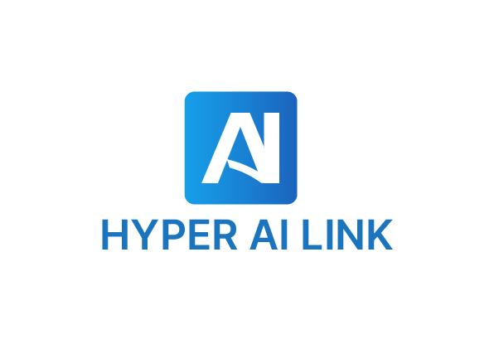
BÁO CÁO THỰC TẬP TỐT NGHIỆP
TÌM HIỂU TỔNG QUAN VỀ ĐƠN VỊ THỰC TẬP
CÔNG TY CỔ PHẦN LIÊN KẾT SIÊU TRÍ TUỆ NHÂN TẠO (HAILINK)
❖ ❖ ❖
2.1. THÔNG TIN HÀNH CHÍNH DOANH NGHIỆP
Dưới đây là các thông tin hành chính và pháp lý cơ bản của Công ty Cổ phần Liên kết Siêu trí tuệ Nhân tạo (tên giao dịch viết tắt là HAILINK) được ghi nhận trong giấy chứng nhận đăng ký doanh nghiệp:
Hạng mục thông tin | Nội dung chi tiết đăng ký
Tên công ty bằng tiếng Việt | CÔNG TY CỔ PHẦN LIÊN KẾT SIÊU TRÍ TUỆ NHÂN TẠO
Tên công ty bằng tiếng Anh | HYPER AI LINK JOINT STOCK COMPANY
Tên giao dịch viết tắt | HYPER AI LINK JSC.
Mã số doanh nghiệp (MST) | 0319272449
Loại hình hoạt động | Công ty cổ phần
Ngày bắt đầu hoạt động | 20/11/2025
Người đại diện theo pháp luật | Lê Văn
Địa chỉ đăng ký trụ sở chính | 272 Nguyễn Thái Sơn, Phường Hạnh Thông, Quận Gò Vấp, Thành phố Hồ Chí Minh, Việt Nam
Quy mô nhân sự hiện tại | 10 nhân sự cốt lõi
Trang thông tin điện tử (Website) | https://hailink.vn
Địa chỉ thư điện tử (Email) | contact@hailink.vn
2.2. TỔNG QUAN VỀ CÔNG TY HAILINK
Công ty Cổ phần Liên kết Siêu Trí tuệ Nhân tạo (HYPER AI LINK) hoạt động trong mảng công nghệ tại Việt Nam, tập trung nghiên cứu và ứng dụng Trí tuệ Nhân tạo (AI). Đơn vị được thành lập nhằm đưa các nghiên cứu và mô hình AI mới trên thế giới vào thực tế vận hành và hoạt động kinh doanh của doanh nghiệp trong nước.
Đơn vị đang triển khai các hoạt động theo các định hướng chính:
✓ Mảng Giảng dạy & Đào tạo AI: Tổ chức các chương trình đào tạo về ứng dụng AI cho các nhóm đối tượng học viên và nhân sự doanh nghiệp.
✓ Mảng Tư vấn ứng dụng AI: Khảo sát hiện trạng, đánh giá và lập lộ trình triển khai công nghệ AI phù hợp với nhu cầu thực tế của từng tổ chức.
✓ Mảng Phát triển Phần mềm AI: Xây dựng các công cụ phần mềm tích hợp thuật toán AI (như chatbot tự động, hệ thống OCR nhận diện văn bản) phục vụ tối ưu hóa vận hành.
2.3. CHI TIẾT CÁC MẢNG HOẠT ĐỘNG VÀ SẢN PHẨM PHẦN MỀM
2.3.1. Hoạt động giảng dạy và đào tạo AI
Công ty áp dụng phương pháp đào tạo tập trung vào thực hành thực tế. Học viên và đội ngũ tham gia các buổi học dựa trên các dự án giả định hoặc bài toán thực tiễn của doanh nghiệp. Các chương trình huấn luyện hiện tại bao gồm:
• Khóa AI Fundamentals: Giới thiệu nền tảng lý thuyết cơ bản và các kỹ năng thực hành học máy cho học viên mới bắt đầu.
• Khóa Deep Learning chuyên sâu: Đào tạo kỹ năng lập trình mô hình học sâu, mảng xử lý ngôn ngữ tự nhiên (NLP), thị giác máy tính và các mô hình tạo sinh (Generative AI).
• Khóa đào tạo AI theo yêu cầu doanh nghiệp: Xây dựng giáo trình riêng biệt, phù hợp với nghiệp vụ của từng công ty đối tác để hỗ trợ nhân viên ứng dụng AI vào công việc.
• Các buổi Workshop & Bootcamp: Các lớp học ngắn hạn, cập nhật nhanh các ứng dụng công nghệ và cách thiết kế câu lệnh (Prompt Engineering) cho các mô hình ngôn ngữ lớn.
2.3.2. Hoạt động tư vấn triển khai công nghệ
HAILINK thực hiện vai trò tư vấn giải pháp công nghệ cho doanh nghiệp nhằm giảm thiểu chi phí thử nghiệm và tăng hiệu quả ứng dụng thực tế:
• Đánh giá hiện trạng dữ liệu và quy trình: Phân tích cơ sở dữ liệu hiện có và sơ đồ nghiệp vụ của doanh nghiệp để xác định các khâu có thể tự động hóa bằng AI.
• Thiết kế lộ trình ứng dụng công nghệ: Xây dựng kế hoạch triển khai chi tiết theo từng giai đoạn tùy thuộc vào ngân sách và quy mô nhân sự.
• Đào tạo chuyển giao công nghệ: Huấn luyện nhân sự nội bộ của đối tác cách vận hành và duy trì hệ thống phần mềm sau khi tích hợp.
2.3.3. Hoạt động phát triển các giải pháp phần mềm
Công ty phát triển các ứng dụng phần mềm tự động hóa quy trình nghiệp vụ tích hợp các tính năng thông minh:
• Trợ lý ảo và Chatbot trả lời tự động: Sử dụng kỹ thuật RAG (Retrieval-Augmented Generation) để xây dựng hệ thống chatbot tự động tìm kiếm thông tin trong tài liệu nội bộ và phản hồi khách hàng.
• Hệ thống OCR nhận diện tài liệu: Tự động trích xuất thông tin chữ viết trên hóa đơn, tờ khai hải quan, văn bản hành chính để đưa vào cơ sở dữ liệu.
• Hệ thống phân tích và báo cáo số liệu: Phát triển các bảng hiển thị dữ liệu (dashboard) tổng hợp kết quả kinh doanh và hỗ trợ đưa ra dự báo dựa trên các dữ liệu lịch sử.
2.3.4. Nền tảng hỗ trợ giáo dục tương tác: ClassTools
ClassTools (classtools.net) là một bộ công cụ hỗ trợ giáo dục tương tác trực tuyến do công ty phát triển và ứng dụng. Đây là nền tảng phục vụ cho mảng EdTech nhằm tạo ra các bài giảng sinh động, thu hút học viên qua các tính năng chính:
▪ Thiết kế trò chơi học tập (Arcade Game Generator): Chuyển các bài kiểm tra trắc nghiệm thành các trò chơi nhỏ giúp học viên dễ tiếp thu kiến thức.
▪ Mô phỏng hồ sơ sự kiện (Fakebook Generator): Tạo trang thông tin giả định cho nhân vật lịch sử hoặc case study cụ thể giúp học sự học tập qua nhập vai.
▪ Hệ thống bài tập ghép đôi (Connect Fours): Thiết kế các câu hỏi kết nối khái niệm kỹ thuật và định nghĩa tương ứng để ôn tập bài cũ.
▪ Các tiện ích điều phối lớp học: Tích hợp tính năng gọi tên ngẫu nhiên, chia nhóm thảo luận nhanh và đồng hồ đếm ngược thời gian làm bài thực hành.
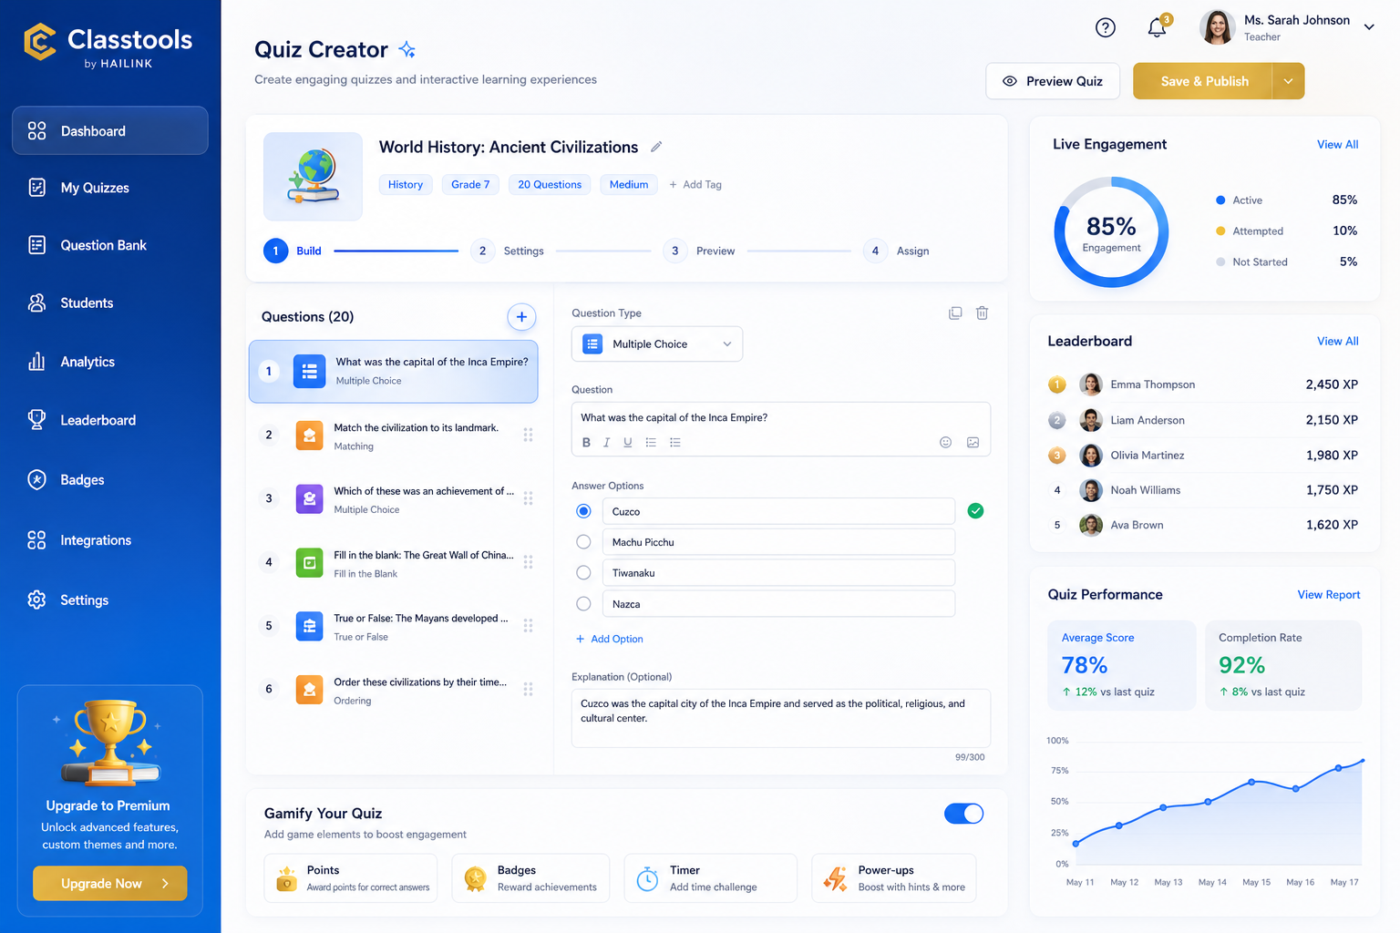
Hình 3.1: Giao diện bảng điều khiển học tập và các công cụ trò chơi tương tác trên ClassTools
2.4. THÀNH TỰU ĐẠT ĐƯỢC VÀ CÁC DỰ ÁN ĐÃ TRIỂN KHAI
2.4.1. Kết quả đạt được
• Số lượng học viên: Ghi nhận hơn 500+ học viên tham gia và hoàn thành các khóa học ứng dụng công nghệ.
• Dự án triển khai: Thực hiện cung cấp và bàn giao hơn 50+ ứng dụng phần mềm và giải pháp AI cho các doanh nghiệp khách hàng.
• Mạng lưới hợp tác: Hợp tác đào tạo và nghiên cứu kỹ thuật với hơn 30+ đơn vị trong các ngành giáo dục, y tế và khối quản lý hành chính.
• Đội ngũ kỹ sư: Các lập trình viên có khả năng vận hành hệ thống phần cứng GPU Cluster phục vụ việc huấn luyện mô hình và xây dựng kiến trúc Hybrid Cloud đảm bảo tính an toàn dữ liệu.
2.4.2. Một số dự án tiêu biểu
▪ Đào tạo chuyển đổi số cho tỉnh Tây Ninh: Phối hợp cùng chính quyền địa phương triển khai lớp tập huấn về ứng dụng công nghệ số cho cán bộ, công chức, viên chức. Nội dung tập trung vào cách ứng dụng AI trong quản lý hành chính công và xử lý tài liệu tự động hóa quy trình.
▪ Số hóa văn bản bằng công nghệ OCR: Xây dựng phần mềm hỗ trợ nhận diện chữ viết để tự động hóa khâu xử lý hóa đơn, chứng từ hành chính cho doanh nghiệp, cắt giảm thời gian nhập liệu thủ công của nhân viên văn phòng.
▪ Tích hợp chatbot thông minh hỗ trợ khách hàng: Cài đặt trợ lý ảo sử dụng cơ sở dữ liệu nội bộ của doanh nghiệp để giải đáp nhanh các thắc mắc thường gặp của khách hàng theo thời gian thực.
2.5. TẦM NHÌN, SỨ MỆNH VÀ GIÁ TRỊ CỐT LÕI
• Tầm nhìn (Vision): Mở rộng việc phổ cập công nghệ AI tại Việt Nam, xây dựng các giải pháp ứng dụng thiết thực giúp mọi doanh nghiệp có thể tiếp cận công nghệ thông minh để cải thiện hoạt động kinh doanh.
• Sứ mệnh (Mission): Hỗ trợ doanh nghiệp và tổ chức trong nước tiếp cận nhanh các tiến bộ công nghệ toàn cầu; đồng hành cùng quá trình chuyển đổi số bằng các chương trình đào tạo thực tiễn và các giải pháp phần mềm dễ vận hành.
• Giá trị cốt lõi:
▪ Nghiên cứu ứng dụng: Cập nhật và tích hợp các thuật toán học máy mới vào sản phẩm.
▪ Trách nhiệm đồng hành: Hỗ trợ kỹ thuật chặt chẽ từ khâu lên giải pháp đến chuyển giao hoàn toàn.
▪ Đơn giản hóa: Thiết kế các giáo trình và giao diện phần mềm dễ sử dụng cho mọi đối tượng nhân viên.
▪ Hiệu quả thực tế: Đo lường sự cải thiện về thời gian xử lý công việc thực tế của khách hàng.
2.6. ĐỊNH HƯỚNG PHÁT TRIỂN TRONG TƯƠNG LAI
HAILINK định hình lộ trình phát triển theo 3 giai đoạn chính:
• Chiến lược ngắn hạn (1-2 năm tới): Nâng cấp các tính năng giảng dạy tương tác trong phần mềm ClassTools, mở rộng quy mô đào tạo ứng dụng AI cho các doanh nghiệp vừa và nhỏ (SMEs), đồng thời tham gia xây dựng thêm các lớp huấn luyện kỹ năng số cho khối hành chính công.
• Chiến lược trung hạn (3-5 năm): Phát triển các dòng sản phẩm phần mềm tự động hóa quy trình nghiệp vụ dưới dạng dịch vụ (SaaS) tích hợp trợ lý AI để doanh nghiệp thuê dùng. Hoàn thiện hệ sinh thái công nghệ giáo dục EdTech tương tác.
• Chiến lược dài hạn (Trên 5 năm): Mở rộng vai trò thành đơn vị nghiên cứu ứng dụng công nghệ và chuyển giao các kỹ thuật AI từ thế giới về triển khai tại thị trường trong nước, hỗ trợ đắc lực cho chương trình chuyển đổi số quốc gia.

PHẦN 3: CƠ SỞ LÝ THUYẾT.
3.1. Tổng quan về Phân tích dữ liệu (Data Analytics)
Phân tích dữ liệu là quá trình thu thập, làm sạch, chuyển đổi và mô hình hóa dữ liệu nhằm khám phá các thông tin hữu ích, đưa ra kết luận và hỗ trợ ra quyết định kinh doanh. Trong môi trường doanh nghiệp, phân tích dữ liệu được chia thành 4 cấp độ chính:
- Phân tích mô tả (Descriptive Analytics): Trả lời câu hỏi "Điều gì đã xảy ra?". Ví dụ: Báo cáo tổng doanh thu của chuỗi F&B trong tháng trước.
- Phân tích chẩn đoán (Diagnostic Analytics): Trả lời câu hỏi "Tại sao điều đó xảy ra?". Ví dụ: Tìm ra nguyên nhân khiến doanh thu chi nhánh A sụt giảm là do thiếu hụt nhân sự vào giờ cao điểm.
- Phân tích dự đoán (Predictive Analytics): Trả lời câu hỏi "Điều gì có thể xảy ra trong tương lai?". Áp dụng các thuật toán học máy hoặc khai phá dữ liệu (Data Mining) để dự báo lượng nguyên liệu cần nhập trong tuần tới.
- Phân tích đề xuất (Prescriptive Analytics): Đưa ra lời khuyên "Nên làm gì tiếp theo?". Ví dụ: Hệ thống tự động đề xuất luân chuyển nhân sự từ chi nhánh vắng khách sang chi nhánh đông khách
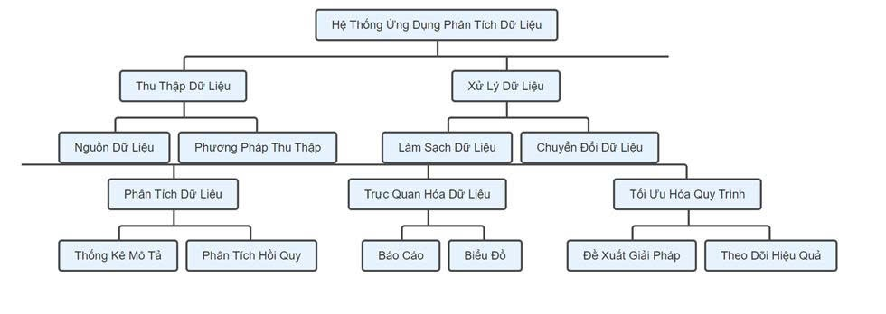
Sơ đồ phân cấp Hệ Thống Ứng Dụng Phân Tích Dữ Liệu
3.2. Cơ sở dữ liệu và Kho dữ liệu (Data Warehouse)
Để phục vụ phân tích, dữ liệu cần được lưu trữ và tổ chức một cách có hệ thống.
- Hệ quản trị Cơ sở dữ liệu (DBMS): Các hệ thống vận hành hàng ngày (OLTP) thường sử dụng CSDL quan hệ (SQL/MySQL) hoặc hệ thống CSDL NoSQL (MongoDB, Cassandra, HBase, Firebase) đối với các ứng dụng đòi hỏi tính mở rộng cao và xử lý thời gian thực.
- Kho dữ liệu (Data Warehouse): Là hệ thống lưu trữ dữ liệu trung tâm (OLAP) được thiết kế đặc biệt cho mục đích truy vấn và phân tích. Dữ liệu từ các CSDL phân mảnh (như máy POS, ứng dụng khách hàng, hệ thống kho) sẽ được tập hợp về đây.
- Quy trình ETL (Extract - Transform - Load):
  - Extract (Trích xuất): Lấy dữ liệu thô từ nhiều nguồn.
  - Transform (Biến đổi): Làm sạch dữ liệu, xử lý lỗi, định dạng chuẩn hóa bằng ngôn ngữ Python (Pandas, NumPy).
  - Load (Tải): Ghi dữ liệu đã làm sạch vào Kho dữ liệu.
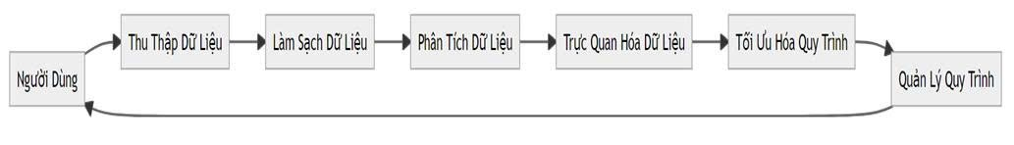
Sơ đồ dọc: Luồng chuyển đổi trạng thái dữ liệu
3.3. Hệ thống Báo cáo Quản trị Thông minh (Business Intelligence - BI)
Business Intelligence (BI) là sự kết hợp của kiến trúc công nghệ, công cụ quản lý và các ứng dụng phân tích nhằm giúp tổ chức tối ưu hóa việc ra quyết định.
- Trực quan hóa dữ liệu (Data Visualization): Là bước cuối cùng trong quy trình phân tích, chuyển đổi các con số khô khan thành hình ảnh, biểu đồ dễ hiểu thông qua các công cụ BI/Visualization như Power BI, Looker Studio.
- Dashboard (Bảng điều khiển): Việc phát triển các bảng hiển thị dữ liệu (dashboard) tổng hợp kết quả kinh doanh giúp ban quản lý có cái nhìn toàn cảnh về tình hình hoạt động, theo dõi các chỉ số hiệu suất (KPI) theo thời gian thực và kịp thời phát hiện các điểm nghẽn trong vận hành.
3.4. Đặc thù vận hành chuỗi F&B và các chỉ số đo lường (KPIs)
Ngành Dịch vụ ăn uống (F&B) có tính chu kỳ cao, tỷ lệ hao hụt nguyên liệu lớn và phụ thuộc nhiều vào chất lượng dịch vụ khách hàng. Việc ứng dụng phân tích dữ liệu tập trung vào các nhóm chỉ số cốt lõi:
- Chỉ số Bán hàng (Sales Metrics): Doanh thu trên từng điểm bán (Sales per branch), Giá trị trung bình mỗi đơn hàng (AOV), Tốc độ tăng trưởng.
- Chỉ số Vận hành (Operational Metrics): Lưu lượng khách theo khung giờ (Peak-hour traffic), Thời gian trung bình hoàn thành đơn hàng (Order fulfillment time), Tỷ lệ hủy/lỗi món.
- Chỉ số Hàng tồn kho (Inventory Metrics): Tỷ lệ xoay vòng hàng tồn kho (Inventory turnover), Tỷ lệ nguyên liệu hao hụt/hư hỏng (Wastage rate). Việc theo dõi sát sao nhóm chỉ số này giúp tối ưu hóa chuỗi cung ứng.
- Chỉ số Khách hàng (Customer Metrics): Tỷ lệ khách hàng quay lại (Retention rate), Phân cụm khách hàng theo mô hình RFM (Recency - Frequency - Monetary) nhằm thiết kế các chương trình chăm sóc hiệu quả.
TÓM TẮT CHƯƠNG CƠ SỞ LÝ THUYẾT
Phần cơ sở lý thuyết tập trung xây dựng nền tảng kiến thức xoay quanh 4 trọng tâm chính phục vụ cho việc ứng dụng dữ liệu vào vận hành ngành F&B:
- Phân tích dữ liệu (Data Analytics): Là quá trình khai thác dữ liệu để hỗ trợ ra quyết định thông qua 4 cấp độ từ cơ bản đến nâng cao: phân tích mô tả, phân tích chẩn đoán, phân tích dự đoán (áp dụng các thuật toán khai phá dữ liệu) và phân tích đề xuất.
- Hệ thống lưu trữ và Xử lý dữ liệu: Làm rõ vai trò của Kho dữ liệu (Data Warehouse) so với các hệ quản trị CSDL thông thường (như SQL hay các CSDL NoSQL). Để đưa dữ liệu về kho lưu trữ tập trung, hệ thống cần vận hành qua quy trình ETL (Trích xuất - Biến đổi - Tải), trong đó khâu làm sạch dữ liệu đóng vai trò then chốt và thường được xử lý bằng Python.
- Hệ thống Báo cáo Quản trị Thông minh (BI): Ứng dụng các công cụ trực quan hóa dữ liệu (BI Tools) để thiết kế các bảng hiển thị dữ liệu (dashboard) tổng hợp kết quả kinh doanh. Hệ thống này giúp chuyển hóa các con số khô khan thành biểu đồ trực quan, cho phép nhà quản lý theo dõi số liệu theo thời gian thực.
- Hệ thống Chỉ số đo lường (KPIs) đặc thù ngành F&B: Xác định 4 nhóm chỉ số trọng yếu cần phân tích để tối ưu hóa quy trình vận hành, bao gồm: Nhóm chỉ số Bán hàng (Sales), Nhóm chỉ số Vận hành (Operations), Nhóm chỉ số Tồn kho (Inventory) và Nhóm chỉ số Khách hàng (Customer).

3.5. Khái quát một số nội dung lý thuyết căn bản về chủ đề nghiên cứu
Trong bối cảnh ngành F&B (Thực phẩm và Đồ uống) đang ngày càng phát triển mạnh mẽ và đối mặt với áp lực cạnh tranh gay gắt, việc ứng dụng công nghệ số không chỉ dừng lại ở mức độ vận hành cơ bản mà đã tiến tới kỷ nguyên định hướng bởi dữ liệu (Data-driven). Các luồng dữ liệu khổng lồ (Big Data) được sinh ra liên tục từ hệ thống điểm bán hàng (POS), ứng dụng giao đồ ăn, và các nền tảng quản lý khách hàng thân thiết. Điều này đặt ra yêu cầu cấp thiết về việc thiết kế các hệ thống lưu trữ tập trung nhằm tổng hợp thông tin, tối ưu hóa chi phí vận hành và gia tăng lợi thế cạnh tranh trên thị trường.
- Phân tích dữ liệu trong ngành F&B bao gồm nhiều giai đoạn phức tạp và có tính liên kết chặt chẽ, tạo thành một đường ống dữ liệu (Data Pipeline) khép kín. Quá trình này khởi đầu bằng việc trích xuất (Extract) dữ liệu thô từ các hệ quản trị cơ sở dữ liệu quan hệ (SQL) hoặc phi quan hệ (NoSQL). Tiếp đến là giai đoạn biến đổi (Transform), đóng vai trò cốt lõi trong việc làm sạch dữ liệu (Data Cleaning), chuẩn hóa định dạng và xử lý các giá trị khuyết thiếu. Cuối cùng, dữ liệu được tải (Load) vào Kho dữ liệu (Data Warehouse) để phục vụ cho các truy vấn tính toán phức tạp mà không làm ảnh hưởng đến hiệu suất của hệ thống giao dịch thực tế.

- Các phương pháp phân tích dữ liệu phổ biến trong ngành bao gồm bốn cấp độ từ cơ bản đến nâng cao. Khởi đầu là phân tích mô tả (Descriptive Analytics) giúp thống kê các chỉ số cốt lõi như tổng doanh thu hay tần suất món ăn bán ra. Kế đến là phân tích chẩn đoán (Diagnostic Analytics) nhằm tìm hiểu nguyên nhân gốc rễ của sự biến động số liệu (ví dụ: nguyên nhân hao hụt nguyên liệu). Tiếp theo là phân tích dự đoán (Predictive Analytics) ứng dụng các mô hình thống kê để dự báo nhu cầu tiêu thụ trong tương lai. Cuối cùng, phân tích đề xuất (Prescriptive Analytics) hỗ trợ tự động hóa các quyết định điều hành, chẳng hạn như gợi ý lịch phân bổ nhân sự dựa trên lưu lượng khách hàng dự kiến.

- Bên cạnh các phương pháp phân tích, các công cụ và kỹ thuật phân tích dữ liệu cũng đóng vai trò là nền tảng kỹ thuật thiết yếu để hiện thực hóa hệ thống. Các ngôn ngữ lập trình mạnh mẽ như Python (kết hợp với thư viện Pandas) và SQL được sử dụng rộng rãi để tự động hóa việc tiền xử lý bộ dữ liệu lớn. Ở tầng hiển thị, các nền tảng Báo cáo Quản trị Thông minh (Business Intelligence Tools) như Power BI hay Looker Studio được khai thác để thiết kế các bảng hiển thị dữ liệu (dashboard) tổng hợp kết quả kinh doanh. Công cụ này cho phép chuyển đổi số liệu thô thành các biểu đồ trực quan, giúp ban quản lý theo dõi sát sao các chỉ số hiệu suất (KPIs) theo thời gian thực.

- Ngoài ra, Google Analytics là một công cụ quan trọng trong việc theo dõi và phân tích lưu lượng truy cập cũng như hành vi tương tác của người dùng trên các nền tảng kỹ thuật số (như website đặt hàng hay ứng dụng thành viên). Bằng cách đo lường các chỉ số như tỷ lệ chuyển đổi phễu (Funnel Conversion Rate), thời gian lưu lại trên trang và luồng hành vi (User Flow), công cụ này giúp bộ phận Marketing đánh giá chính xác hiệu quả của các chiến dịch quảng bá. Từ đó, doanh nghiệp có thể cá nhân hóa trải nghiệm khách hàng và tối ưu hóa giao diện người dùng (UX/UI) để gia tăng tỷ lệ chốt đơn.

- Đặc biệt, các kỹ thuật Machine Learning như học có giám sát (Supervised Learning), học không giám sát (Unsupervised Learning) và học sâu (Deep Learning) đang mang lại những đột phá lớn trong việc thấu hiểu khách hàng. Thuật toán phân cụm (Clustering) như K-Means thường được ứng dụng để phân khúc khách hàng tự động theo mô hình RFM (Recency - Frequency - Monetary). Trong khi đó, các mô hình phân lớp (Classification) giúp tính toán xác suất rời bỏ của khách hàng (Churn Rate). Hơn thế nữa, việc tích hợp các thuật toán khai phá dữ liệu vào hệ thống gợi ý (Recommendation Systems) giúp đề xuất chéo (Cross-selling) món ăn kèm một cách thông minh, góp phần thúc đẩy giá trị trung bình trên mỗi hóa đơn một cách hiệu quả.
Tóm lại: sự kết hợp đồng bộ giữa các phương pháp phân tích đa cấp độ, kiến trúc kho dữ liệu tập trung, công cụ trực quan hóa BI và các thuật toán học máy tiên tiến chính là chìa khóa để giải quyết triệt để các điểm nghẽn vận hành trong ngành F&B. Hệ sinh thái công nghệ này không chỉ khắc phục hoàn toàn tình trạng phân mảnh thông tin, mà còn giúp doanh nghiệp chuyển đổi từ mô hình quản lý theo cảm tính sang định hướng ra quyết định dựa trên dữ liệu (Data-driven). Những nền tảng lý thuyết cốt lõi này chính là cơ sở khoa học vững chắc để tiến hành xây dựng, đánh giá và triển khai hệ thống báo cáo quản trị thực tiễn ở các nội dung tiếp theo của dự án.
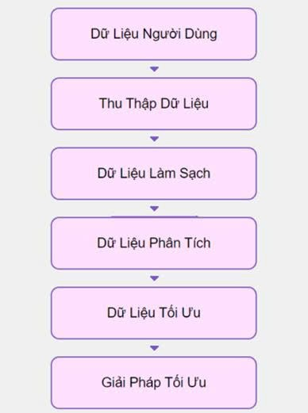
Sơ đồ ngang: Quy trình vòng lặp khép kín
3.6. Phân tích chuyên sâu các nền tảng công nghệ ứng dụng trong dự án
Để xây dựng một luồng xử lý dữ liệu (Data Pipeline) có khả năng chịu tải cao và đáp ứng thời gian thực cho ngành F&B, dự án đòi hỏi việc khai thác sâu vào kiến trúc lõi của ba nền tảng: SQL Databases, Power BI và Google Analytics.
3.6.1. SQL Databases và Kỹ thuật Tối ưu hóa truy vấn (Advanced SQL Queries)
Việc xử lý hàng triệu dòng dữ liệu giao dịch F&B đòi hỏi kỹ năng thao tác cơ sở dữ liệu vượt ra ngoài các câu lệnh truy vấn cơ bản. Trong dự án này, hệ quản trị SQL được tiếp cận dưới góc độ của Kỹ thuật Dữ liệu (Data Engineering):
- Kiến trúc lưu trữ và Phân vùng (Partitioning): Với đặc thù dữ liệu lớn, dữ liệu giao dịch (Fact_Sales) được thiết kế phân vùng theo thời gian (ví dụ: Partition by Month/Year). Kỹ thuật này giúp hệ thống khoanh vùng quét dữ liệu, thay vì phải quét toàn bộ bảng (Full Table Scan) khi truy xuất báo cáo doanh thu của một tháng cụ thể, làm giảm đáng kể I/O Cost.
- Kỹ thuật truy vấn nâng cao (Advanced Queries):
  - Common Table Expressions (CTEs): Được sử dụng rộng rãi (WITH clause) để bẻ nhỏ các luồng logic ETL phức tạp thành các khối dễ quản lý, giúp tính toán trước các chỉ số phụ trước khi gộp vào bảng chính.
  - Window Functions: Các hàm cửa sổ (như SUM() OVER, ROW_NUMBER(), RANK()) được ứng dụng để tính toán các chuỗi thời gian trượt (Rolling Sales) hoặc xếp hạng các món nước bán chạy nhất theo từng chi nhánh mà không làm thay đổi số dòng của tập dữ liệu gốc (tránh việc sử dụng GROUP BY quá nhiều gây nặng hệ thống).
- Tối ưu hóa Kế hoạch thực thi (Query Execution Plan & Indexing): Sử dụng lệnh EXPLAIN để phân tích chi phí thực thi của truy vấn. Các chiến lược đánh chỉ mục (B-Tree Indexing) được áp dụng trên các cột khóa ngoại (Foreign Keys) như Branch_ID hoặc Product_ID để tăng tốc độ cho các phép JOIN giữa bảng Fact và Dimension.
3.6.2. Sức mạnh phân tích và Mô hình hóa ngữ nghĩa trong Power BI
Tại công ty HAILINK, việc phát triển các bảng hiển thị dữ liệu (dashboard) tổng hợp kết quả kinh doanh không chỉ đơn thuần là vẽ biểu đồ, mà là việc xây dựng một Mô hình Ngữ nghĩa (Semantic Model) mạnh mẽ bên dưới lớp giao diện.
- Động cơ xử lý VertiPaq (In-memory Columnar Engine): Power BI lưu trữ dữ liệu theo dạng cột (Columnar Database) trong RAM. Kiến trúc này cho phép nén dữ liệu với tỷ lệ cực cao và tối ưu hóa tối đa cho các phép toán tổng hợp (Aggregation) - cực kỳ phù hợp để phân tích các bộ dữ liệu lớn của chuỗi F&B.
- Ngôn ngữ M (Power Query) cho luồng Data Prep: Trước khi đưa vào mô hình, dữ liệu được xử lý qua Power Query bằng ngôn ngữ M. Tại đây, các bước làm sạch dữ liệu, Unpivot các bảng chéo, và gộp bảng (Merge Queries) được tự động hóa, tạo thành một luồng ETL khép kín.
- Ngôn ngữ DAX (Data Analysis Expressions) chuyên sâu: Trái tim của Power BI nằm ở DAX. Dự án sử dụng hàm CALCULATE để thay đổi ngữ cảnh bộ lọc (Filter Context) một cách linh hoạt. Các hàm Time Intelligence (như SAMEPERIODLASTYEAR, DATESYTD) được áp dụng để tính toán tốc độ tăng trưởng doanh thu so với cùng kỳ năm trước, một chỉ số sống còn để đánh giá sức khỏe doanh nghiệp.
- Bảo mật cấp dòng (Row-Level Security - RLS): Ứng dụng tính năng RLS để phân quyền truy cập. Một tài khoản Quản lý chi nhánh A khi đăng nhập vào Dashboard sẽ chỉ nhìn thấy dữ liệu doanh thu của chi nhánh A, đảm bảo tính bảo mật dữ liệu tuyệt đối cho doanh nghiệp.
3.6.3. Thu thập dữ liệu luồng sự kiện (Event-driven Data) với Google Analytics 4 (GA4)
Google Analytics 4 (GA4) mang lại sự dịch chuyển mang tính nền tảng từ mô hình đo lường dựa trên Phiên (Session-based) sang mô hình Hướng sự kiện (Event-driven). Mọi tương tác của khách hàng trên ứng dụng đặt món F&B đều được ghi nhận là một "Sự kiện".
- Phân tích Phễu khách hàng (Funnel Exploration): Sử dụng GA4 để xây dựng phễu hành trình người dùng: Mở App -> Xem Menu (view_item) -> Thêm vào giỏ (add_to_cart) -> Thanh toán (begin_checkout) -> Hoàn tất (purchase). Việc phân tích chuyên sâu này giúp chỉ ra chính xác tỷ lệ rớt (Drop-off rate) ở từng bước, phục vụ cho việc tối ưu hóa giao diện (UX/UI).
- Mô hình phân bổ (Attribution Modeling): Sử dụng mô hình phân bổ dựa trên dữ liệu (Data-driven Attribution) do AI cung cấp để đánh giá chính xác giá trị chuyển đổi của từng kênh truyền thông (Facebook Ads, Google Search, Zalo ZNS), thay vì chỉ ghi nhận cho nguồn tương tác cuối cùng (Last-click).
- Tích hợp với BigQuery (Hệ sinh thái Dữ liệu lớn): Điểm chuyên sâu nhất là việc xuất (Export) toàn bộ dữ liệu thô (Raw Data) từ GA4 sang kho dữ liệu đám mây Google BigQuery. Tại đây, dữ liệu hành vi trực tuyến (Clickstream) được nối (JOIN) với dữ liệu giao dịch ngoại tuyến (từ hệ thống SQL Database ở bước 1) thông qua User_ID. Điều này giúp doanh nghiệp có một góc nhìn 360 độ: từ lúc khách hàng lướt xem quảng cáo cho đến lúc họ thưởng thức món ăn tại cửa hàng.
PHẦN 4: TRIỂN KHAI HỆ THỐNG PHÂN TÍCH DỮ LIỆU F&B
4.1. Tổng quan bộ dữ liệu thực nghiệm (Pizza Sales Dataset)
4.1.1. Nguồn gốc và đặc tính của bộ dữ liệu thực nghiệm
a) Nguồn gốc và lý do lựa chọn bộ dữ liệu Trong quá trình thực tập và triển khai dự án tại Công ty HAILINK, do các ràng buộc khắt khe về thỏa thuận bảo mật thông tin kinh doanh (NDA) với khách hàng đối tác, việc sử dụng trực tiếp cơ sở dữ liệu thực tế của doanh nghiệp là không khả thi. Để giải quyết vấn đề này mà vẫn đảm bảo tính thực tiễn cao nhất cho đồ án, em đã quyết định lựa chọn bộ dữ liệu thực nghiệm tiêu chuẩn "Pizza Sales Dataset".
Đây là một tập dữ liệu mở (Open Dataset) mang tính đại diện rất cao, được cộng đồng Khoa học Dữ liệu công nhận. Bộ dữ liệu này xuất xuất dữ liệu (Export) và mô phỏng lại chính xác luồng thông tin sinh ra từ hệ thống máy tính tiền (Point of Sale - POS) của một chuỗi nhà hàng thức ăn nhanh trong suốt một năm tài chính (từ ngày 01/01 đến 31/12). Việc sử dụng một bộ dữ liệu đã được chuẩn hóa mô hình giúp đảm bảo tính khách quan và minh bạch khi kiểm thử độ chịu tải của kho dữ liệu (Data Warehouse) cũng như tính chính xác của các thuật toán phân tích được đề xuất.
b) Đặc tính kỹ thuật của bộ dữ liệu dưới góc độ phân tích Bộ dữ liệu "Pizza Sales Dataset" không chỉ là một bảng tính đơn giản mà mang đầy đủ các đặc trưng phức tạp của hệ sinh thái dữ liệu doanh nghiệp F&B vừa và nhỏ (SMEs). Đánh giá dựa trên các khía cạnh của Dữ liệu lớn (Big Data), bộ dữ liệu bộc lộ những đặc tính cốt lõi sau:
- Về quy mô và khối lượng (Volume): Bộ dữ liệu bao gồm hơn 21.000 bản ghi hóa đơn tổng (orders) và gần 50.000 dòng dữ liệu chi tiết giao dịch (order_details). Đồng thời, nó quản lý danh mục gồm 32 loại bánh (pizza_types) được phân nhánh thành 96 biến thể SKU khác nhau (dựa trên kích cỡ và giá tiền). Khối lượng này đủ lớn để phơi bày những giới hạn của các công cụ bảng tính truyền thống (như Excel) khi xử lý các hàm tham chiếu chéo (VLOOKUP/INDEX), từ đó chứng minh được sự cần thiết bắt buộc phải ứng dụng các hệ quản trị CSDL quan hệ (SQL Server) để lưu trữ và truy vấn tốc độ cao.
- Về độ đa dạng cấu trúc (Variety): Dữ liệu được tổ chức dưới dạng cấu trúc bảng (Structured Data) nhưng lại chứa đựng sự đa dạng rất lớn về kiểu dữ liệu (Data Types). Hệ thống chứa:
  - Dữ liệu định lượng (Numerical Data): Số lượng (quantity), Đơn giá (price).
  - Dữ liệu phân loại (Categorical Data): Kích cỡ (size), Danh mục nhóm món (category).
  - Dữ liệu chuỗi thời gian (Temporal Data): Cột ngày (date) và giờ (time) riêng biệt.
  - Dữ liệu văn bản (Text/String): Tên bánh (name) và đặc biệt là cột danh sách thành phần nguyên liệu (ingredients). Việc có cột thành phần nguyên liệu mở ra cơ hội phân tích sâu về chuỗi cung ứng, giúp tính toán định mức hao hụt (Food Waste) và quản lý tồn kho nguyên vật liệu.
- Về vận tốc và tính thời gian thực (Velocity & Granularity): Tính hạt (Granularity) của bộ dữ liệu đạt mức độ cực kỳ chi tiết. Các bản ghi giao dịch được hệ thống ghi nhận chính xác đến từng giây (Ví dụ: 11:38:36). Đặc tính này phản ánh đúng bản chất sinh dữ liệu liên tục (Streaming) của ngành F&B, là tiền đề bắt buộc để chạy các mô hình phân tích chuỗi thời gian (Time-series Analysis), tìm ra các quy luật ngầm ẩn về "Khung giờ vàng" (Peak-hours) và sự thay đổi hành vi gọi món giữa các ngày trong tuần.
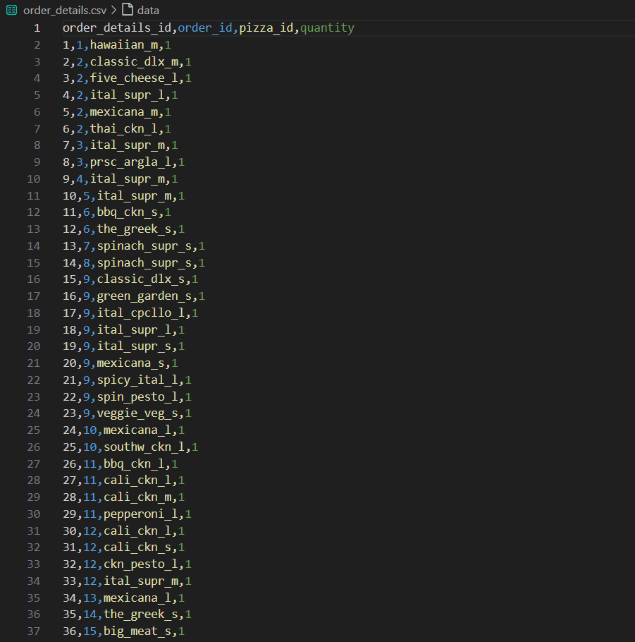
Hình 4.1: Giao diện dữ liệu giao dịch F&B thô trước khi đưa vào quy trình tiền xử lý ETL.
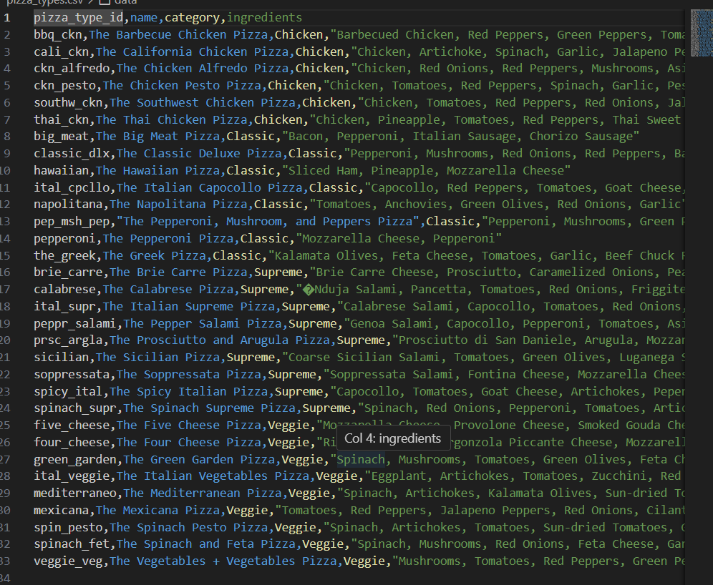
Hình 4.2: Trích xuất dữ liệu thô thể hiện sự phức tạp của các trường dữ liệu dạng văn bản (chuỗi thành phần nguyên liệu)
4.1.2. Từ điển dữ liệu (Data Dictionary) và Phân rã cấu trúc
Để xây dựng một Kho dữ liệu (Data Warehouse) tối ưu phục vụ truy vấn OLAP, việc thấu hiểu tường tận cấu trúc vi mô của hệ thống lưu trữ ban đầu là bước tiên quyết. Bộ dữ liệu "Pizza Sales" được thiết kế theo nguyên tắc Chuẩn hóa cơ sở dữ liệu (Database Normalization) đạt chuẩn 3NF (Third Normal Form). Việc phân rã luồng thông tin giao dịch thành 4 bảng cơ sở (Tables) độc lập giúp triệt tiêu hiện tượng dư thừa dữ liệu (Data Redundancy) và đảm bảo tính toàn vẹn tham chiếu (Referential Integrity) trong quá trình vận hành.
Cấu trúc phân rã và Từ điển dữ liệu chi tiết của từng bảng được định nghĩa như sau:
a) Bảng Sự kiện trung tâm (Fact Table) – order_details Đây là bảng lưu trữ dữ liệu định lượng, ghi nhận chi tiết mức độ hạt (Granularity) sâu nhất của mỗi giao dịch bán hàng (tương ứng với từng dòng sản phẩm được in trên hóa đơn).
- order_details_id (Kiểu INT - Khóa chính): Mã định danh duy nhất cho từng dòng chi tiết của đơn hàng. Trong quá trình thiết kế vật lý trên SQL Server, trường này được nâng cấp lên kiểu số nguyên INT (thay vì TINYINT mặc định) nhằm đáp ứng khả năng lưu trữ hàng triệu bản ghi trong dài hạn mà không bị tràn bộ nhớ.
- order_id (Kiểu INT - Khóa ngoại): Trường liên kết tham chiếu đến bảng orders, xác định dòng chi tiết này thuộc về hóa đơn tổng nào.
- pizza_id (Kiểu NVARCHAR(50) - Khóa ngoại): Trường liên kết tham chiếu đến bảng pizzas, xác định chính xác biến thể (SKU) của sản phẩm được bán ra (bao gồm loại bánh và kích cỡ).
- quantity (Kiểu INT - Thuộc tính đo lường): Số lượng bánh được đặt trong dòng giao dịch đó. Đây là biến định lượng (Measure) cốt lõi để tổng hợp doanh số.
b) Nhóm Bảng Chiều (Dimension Tables) – Cung cấp ngữ cảnh phân tích Các bảng chiều đóng vai trò cung cấp các lăng kính (Dimensions) để cắt lớp và phân tích các con số trong bảng Fact.
1. Bảng Chiều Thời gian (Time Dimension) – orders Lưu trữ bối cảnh thời gian tạo lập giao dịch, là nền tảng để chạy các thuật toán dự báo chuỗi thời gian (Time-series Forecasting).
- order_id (Kiểu INT - Khóa chính): Mã định danh duy nhất của hóa đơn.
- date (Kiểu DATE): Ngày thực hiện giao dịch (Định dạng chuẩn YYYY-MM-DD). Trường này phục vụ phân tích xu hướng doanh thu theo ngày, tuần, tháng và đối soát tính mùa vụ (Seasonality).
- time (Kiểu TIME): Thời điểm khách hàng chốt đơn. Đây là trường dữ liệu đặc biệt quan trọng trong nghiệp vụ F&B, cho phép khai phá quy luật lưu lượng khách và xác định "Khung giờ vàng" (Peak-hours) để tối ưu hóa việc phân ca nhân sự.
2. Bảng Chiều Biến thể Sản phẩm (Product Variant Dimension) – pizzas Quản lý các đặc tính thương mại vật lý của từng mã SKU.
- pizza_id (Kiểu NVARCHAR(50) - Khóa chính): Mã SKU duy nhất đại diện cho một loại bánh ở một kích cỡ cụ thể (Ví dụ: hawaiian_m).
- pizza_type_id (Kiểu NVARCHAR(50) - Khóa ngoại): Tham chiếu lên cấp danh mục cha tại bảng pizza_types.
- size (Kiểu VARCHAR(10)): Phân loại kích cỡ vật lý của sản phẩm (S, M, L, XL, XXL).
- price (Kiểu FLOAT / DECIMAL): Đơn giá gốc của biến thể sản phẩm. Trong luồng xử lý ETL, trường price này sẽ được phép nhân chéo (JOIN & Multiply) với trường quantity ở bảng order_details để sinh ra trường dữ liệu phái sinh quan trọng nhất: Tổng doanh thu (Total Sales).
3. Bảng Chiều Danh mục & Công thức (Category & Recipe Dimension) – pizza_types Lưu trữ thông tin thuộc tính tĩnh và mang tính mô tả cao nhất của sản phẩm. Việc tách riêng bảng này giúp hệ thống SQL Server tối ưu hóa dung lượng lưu trữ (Storage I/O Cost) đối với các trường dữ liệu dạng chuỗi văn bản dài.
- pizza_type_id (Kiểu NVARCHAR(50) - Khóa chính): Mã danh mục bánh (Ví dụ: hawaiian).
- name (Kiểu NVARCHAR(100)): Tên thương mại đầy đủ của sản phẩm dùng để hiển thị trên Dashboard giao diện người dùng.
- category (Kiểu NVARCHAR(50)): Phân khúc thực đơn (Classic, Supreme, Veggie, Chicken). Trường này hỗ trợ ban quản trị thực hiện phương pháp Phân tích Kỹ thuật Thực đơn (Menu Engineering) để xem phân khúc nào mang lại biên lợi nhuận cao nhất.
- ingredients (Kiểu NVARCHAR(MAX) / TEXT): Chuỗi văn bản liệt kê toàn bộ thành phần nguyên liệu cấu tạo nên món ăn (Ví dụ: Sliced Ham, Pineapple, Mozzarella Cheese). Dưới góc độ quản trị chuỗi cung ứng (Supply Chain), trường dữ liệu phi cấu trúc này có thể được bóc tách (Tokenization) bằng Python để tính toán định mức tiêu hao nguyên vật liệu, từ đó đưa ra quyết định nhập kho chính xác và giảm thiểu tỷ lệ lãng phí (Food Waste).
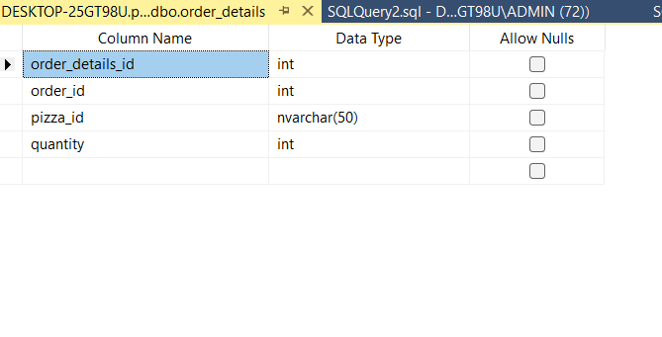
Hình 4.3: Thiết kế cấu trúc các trường thông tin và kiểu dữ liệu (Data Type) trên hệ quản trị SQL Server.

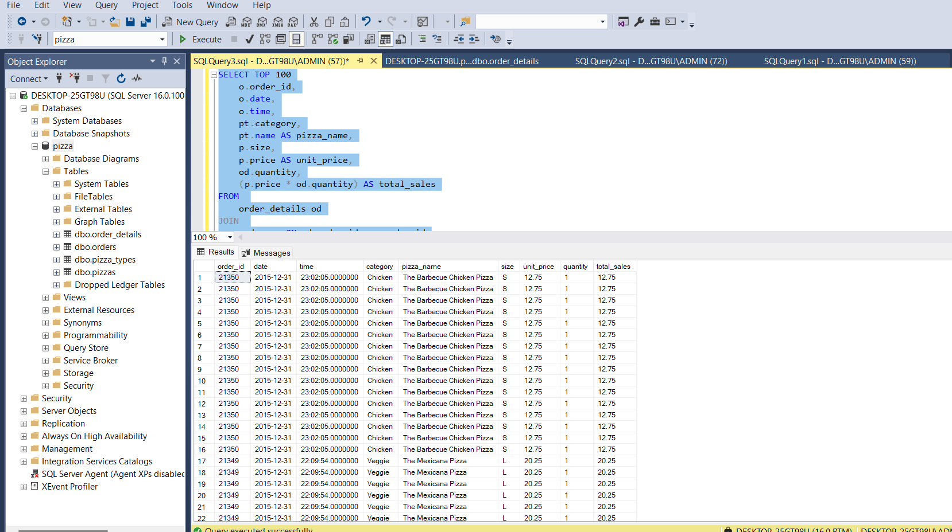
Hình 4.4: Truy vấn SQL liên kết (JOIN) các bảng Dimension vào bảng Fact và tính toán trường dữ liệu phái sinh (Tổng doanh thu).

